Мастер-класс
Нетрадиционная техника рисования
«Набрызг»
Подготовила воспитатель:
«Детский сад «Дюймовочка»
Бадёнкина Нина Васильевна

Цель: Повышение профессионального мастерства педагогов по освоению нетрадиционной техники рисования «набрызг» для внедрения новых технологий в работу с детьми.
Подготовительно-организационный этап.
Добрый день, уважаемые коллеги! Сегодня я проведу для вас мастер-класс по теме «Нетрадиционное рисование в технике набрызг»
«Истоки способностей и дарования детей на кончиках пальцев», - так писал В. А. Сухомлинский. Действительно, чем больше мастерства в детской руке, тем умнее ребенок.
Современное общество имеет потребность в творческой личности. Лучшим средством для сформирования творческой личности является изобразительная деятельность, а нетрадиционные техника рисования дает толчок к развитию детского интеллекта, воображения, творчества, проявления инициативы, вызывает у детей только положительные эмоции, потому что дети не боятся ошибиться, становятся более уверенными в своих силах и у них появляется желание рисовать. Мне понравились многие способы нетрадиционного рисования, но сегодня, коллеги, я хочу остановиться на нетрадиционной технике рисования - набрызге. Что это такое?
Приём «набрызг» очень прост в освоении и является отличным дополнением к разным хобби-техникам. Брызги — это популярный мотив в оформлении одежды, интерьера и много другого.
Иногда набрызг применяется обособленно, существуют даже техники рисования набрызгом.
Они бывают абстрактного рода, когда на холст или другое пространство для творчества наносятся хаотичные брызги разных размеров и цветов.
Другой способ — это рисование набрызгом через трафарет. Трафарет открывает какую-то часть рисунка и нанесение брызг в эту область позволяет получить интересное силуэтное изображение.
Брызги могут быть разного характера, который зависит от способа их нанесения:
• точечные брызги получаются, когда капли краски летят перпендикулярно декорируемой поверхности;
• чтобы получить длинные брызги-чёрточки, нужно, чтобы капли падали на поверхность под углом;
• длинные хаотичные брызги можно получать, если над декорируемым предметом ударять черенком кисти по кончикам пальцев другой руки.
Набрызг создается с помощью зубной щетки или жесткой кисти путем разбрызгивания краски на поверхность. Он используется для изображения падающего снега, звездного неба или фона. А для многослойного набрызга необходимы несколько трафаретов для одного сюжета или картины.
Не все любят этот способ рисования. Считается, что всем известный «набрызг»,при помощи красок «зубной щетки» - это очень грязно. Но если надеть фартуки, закатать рукава и запастись терпением.
Получаются очень красивые рисунки.
Итак,для работы нам понадобятся:
- акварельные или акриловые краски
- трафарет
- листы А4
- баночка с водой
- влажные салфетки
- клеенка
- зубная щетка
- ножницы

Ход работы.
Сегодня я научу вас очень интересному способу рисования, который называется «набрызг».
Объяснение и показ последовательности выполнения работы:
Сегодня мы не будем рисовать деревья, я для вас приготовила шаблоны деревьев. Обратите внимание, я приготовила на крону дерева два трафарета (маленький и побольше), также трафареты сугробов, снежинок.
Еще нам пригодятся зубные щётки, стеки, краска голубого и синего цветов, салфетки, простой карандаш, ножницы.
Я вам расскажу и покажу, как выполняется работа.
Сначала выкладываем на листе элементы, которые должны остаться белыми.
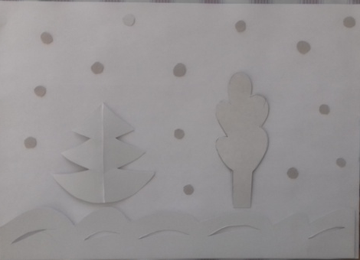
Это трафареты сугробов, снежинок, дерева маленьких крон, елочки
(их не убираем до конца рисования)
Используя зубную щетку и стеку, наносим первый, самый светлый слой.
Окунаем щетку в тарелочку с голубой краской. Стряхиваем аккуратно излишки краски. Держим щетку над листом, быстро проводим стекой по щетке по направлению к себе, в этом случае краска будет брызгать на бумагу, а не на одежду.
Передвигаем щетку так, чтобы обрызгать весь листочек и бумагу вокруг. Ждем, когда подсохнут брызги.
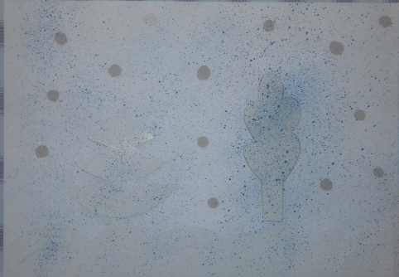
Поверх первого трафарета выкладываем второйи наносим второй слой, то есть выполняем набрызг синей краской.
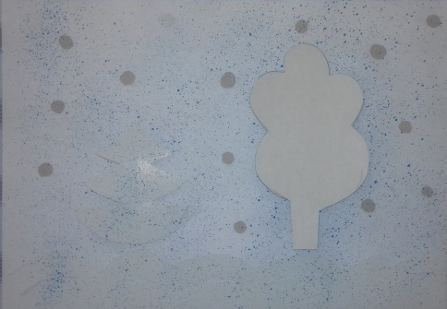
Ждем, пока подсохнут брызги. Убираем все трафареты и зимний пейзаж готов.
